JĘZYK ANGIELSKI W PRZEDSZKOLU

https://youtu.be/SFE0mMWbA-Y piosenka - Super Simple Song Clean up
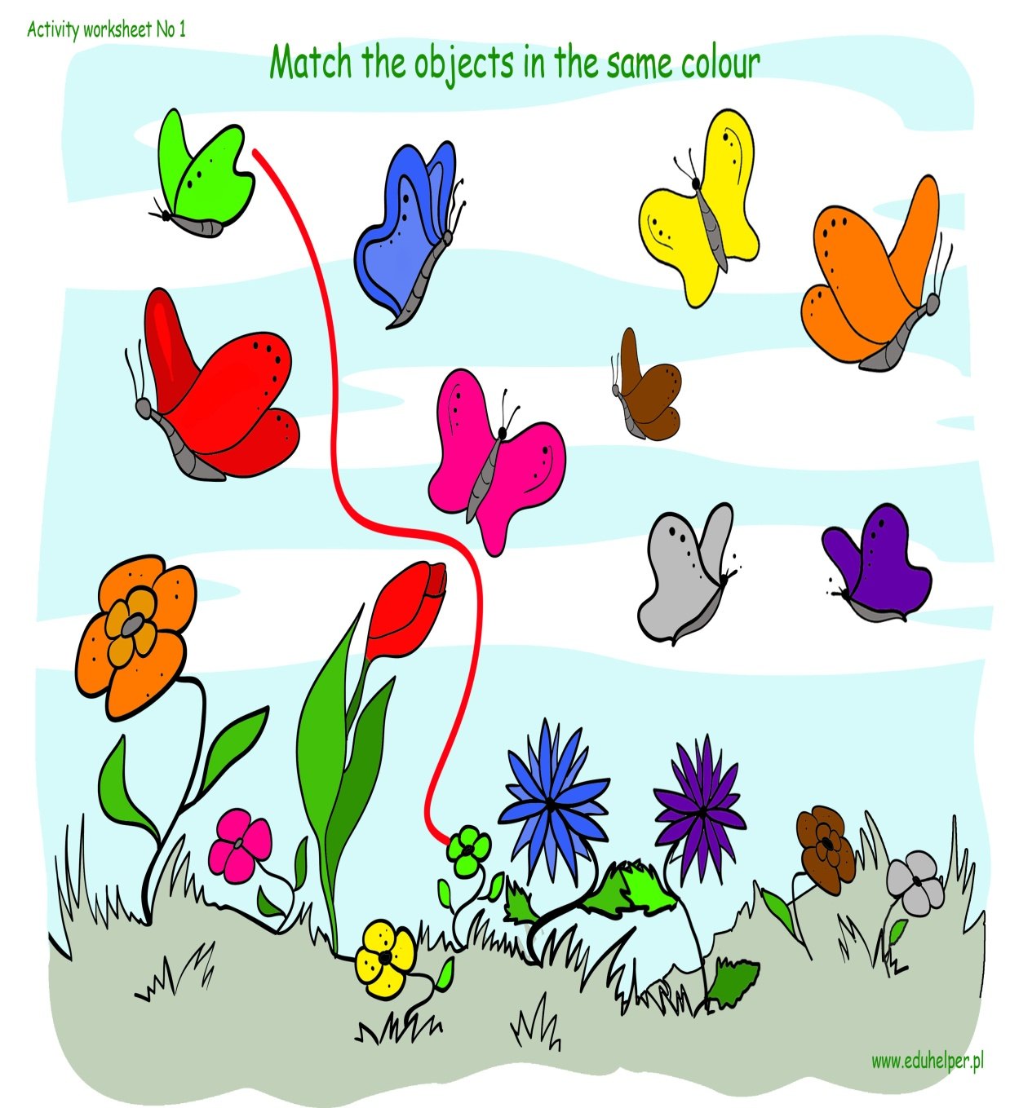
https://youtu.be/Asb8N0nz9OI - piosenka po angielsku - kolory

POWTÓRKA PIOSENEK:
https://www.youtube.com/watch?v=0LDArAJf7-c

https://www.youtube.com/watch?v=mXMofxtDPUQ

https://www.youtube.com/watch?v=eBVqcTEC3zQ

https://www.youtube.com/watch?v=fPMjnlTEZwU

